Viktig information: Gräv- och asfalteringsarbeten på Bysmedsvägen

Nu startar arbetet med ny parkering och gemensamma sopstationer, enligt tidigare information. Arbetet börjar vecka 41 och beräknas ta två veckor. Samtidigt åtgärdas parkeringen längst upp i området, där marken har sviktat och gropar har uppstått. Linjer för parkeringsrutor målas också, vilket många boende har efterfrågat.

Arbetet utförs av PEAB och startar längst ner på Bysmedsvägen, där den nya parkeringen och stora sopstationen byggs. Under denna period kan det bli trångt på gatan. Garage längst ner och längst upp, dvs i anslutning till där arbeten kommer att göras, kommer att vara tillgängliga från och till, men man får räkna med väntetider om arbete pågår utanför. OBS! Vid asfaltering är det inte möjligt att köra in eller ut ur garagen alls – parkera därför bilen på alternativ plats innan asfalteringen börjar. Detta gäller boende på Bysmedsvägen 2–12 samt 72–90, övriga garage påverkas inte.

Bysmedsvägen kommer att trafikeras av arbetsfordon och det kan bli svårt att få plats att parkera på gatan. Under arbetet får boende använda gästparkeringarna. Se bifogad bild för alternativa parkeringsplatser:

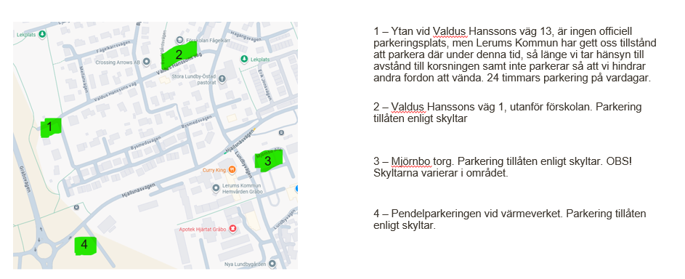

Vi hoppas på gott samarbete så att det blir så bra som möjligt efter omständigheterna.
Styrelsen, BRF Helegården

